**Het huis**

**Deel 1: De kamers van het huis**

**Schrijf het juiste woord bij elke afbeelding.**

**Kies uit:** de keuken – de badkamer – de eetkamer – de garage – de zolder – de woonkamer – de slaapkamer – het toilet – de tuin

|  |  |  |
| --- | --- | --- |
|  |  |  |
|  |  |  |
|  |  |  |
|  |  |  |
|  |  |  |
|  |  |  |

**In welke kamer doe je deze dingen?**

|  |  |
| --- | --- |
| 1. | Ik praat in de woonkamer. |
| 2. |  |
| 3. |  |
| 4. |  |
| 5. |  |
| 6. |  |
| 7. |  |
| 8. |  |
| 9. |  |
| 10. |  |

**Deel 2: De meubels**

1. **De keuken**

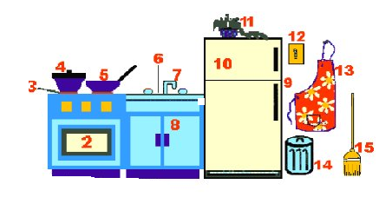

**Schrijf het juiste woord bij elk cijfer.**

**Kies uit:** Het kastje – de koelkast – de bakpan – de schakelaar – de plant – de veegborstel – de keukenschort- de kraan – de vuilnisemmer – de afwasbak – de oven – de kookpan – de kookplaat – de diepviezer

1. de keuken ………………………………
2. …………………………………………………
3. …………………………………………………
4. …………………………………………………
5. …………………………………………………
6. …………………………………………………
7. …………………………………………………
8. …………………………………………………
9. …………………………………………………
10. …………………………………………………
11. …………………………………………………
12. …………………………………………………
13. …………………………………………………
14. …………………………………………………
15. …………………………………………………
16. **De badkamer**

**Schrijf de woorden op de juiste plaats.**

**Kies uit:** de muur – de douche – de deur – de vloer – de lavabo – de kraan – het kastje – de verwarming

1

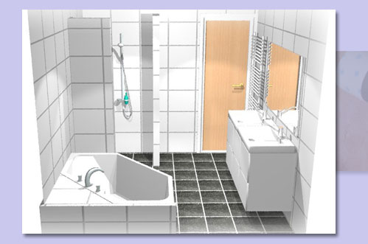

**3. De slaapkamer**

**Schrijf de woorden op de juiste plaats.**

**Kies uit:** het bed – de gordijnen – het nachtkastje – het lampje – de schilderij – de maan - het raam

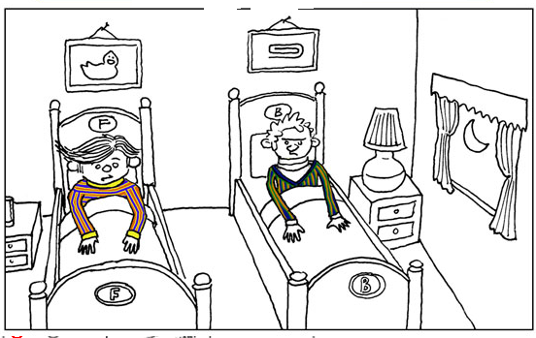

**EXTRA: Beantwoord de volgende zinnen positief en negatief.**

Vb. Is dit een bed? **Ja, dit is een bed. → positief antwoord**

**Nee, dit is geen bed. → negatief antwoord**

1. Is dit een kast?
2. Is dit een kraan?
3. Is dit een raam?
4. Is dit een veegborstel?
5. Is dit een bad?
6. Is dit een douche?
7. Is dit een koelkast?
8. Is dit een diepvriezer?
9. Is dit een schilderij?
10. Is dit een vuilnisemmer?

